 | 文 档 编 号 | 产品版本 | 密级
 | SJTU-RJ-2016-3-31-03 | V1.0 | 保密
 | 项目名称： Ultimate Note |  | 共 页

Ultimate Note项目
需求规格说明书
(仅供内部使用)

文 档 作 者： __秦瑞泽 白晓宇______ 日期：2016/_3_/_31
审 核 人 员： ______________________ 日期：___/___/___
批 准 人 员： ______________________ 日期：___/___/___



上海交通大学信息安全工程学院

版权所有 不得复制

目录

目录 2
1. 引言 6
1.1 编写目的 6
1.2 项目背景 6
1.2.1项目名称 6
1.2.2 项目的任务提出者、开发者、用户及实现软件的单位 6
1.2.3项目与其他软件或其他系统的关系 6
1.3 报告范围 7
1.4 定义 7
1.5 参考资料 7
2. 系统概述 7
2.1 目标 7
2.2 运行环境 7
2.3 系统范围 8
2.3.1 运行系统范围 8
2.3.2 业务范围 8
2.4 用户的特点 8
2.5 假定和约束 8
3. 数据描述 9
3.1 静态数据 9
3.2 动态数据 9
3.3 内部生成数据 9
3.4 数据约定 9
3.5 数据库介绍 11
3.6 数据词典 11
3.7 数据采集 14
3.7.1 要求和范围 14
3.7.2 输入的承担者 15
3.7.3 预期处理 15
3.7.4 影响 15
4. 功能需求 16
4.1 系统总体架构 16
4.1.1 系统角色 16
4.1.2 顶层功能分解图 16
4.1.3 顶层用例图 17
4.1.4 顶层活动图 18
4.1.5 用例索引 19
4.2 用例描述 19
4.2.1 笔记管理 19
4.2.2 语音识别 22
4.2.3 笔记同步 25
4.2.4 注册及验证 27
4.3 输入输出要求 30
5. 性能需求 31
5.1 数据精确度 31
5.2 时间特性 31
5.3 适应性 32
6. 运行需求 32
6.1 设备要求 32
6.2 网络环境 33
6.3 用户界面 33
6.4 支持软件 33
6.5 控制 34
6.6 接口 34
6.6.1 硬件接口 34
6.6.2 软件接口 34
6.7 故障处理 34
6.8 存储要求（针对软件系统，尤其数据库系统） 35
6.8.1 数据集格式 35
6.8.2 数据库处理方案 36
7. 其它需求 36
8. 附录-业务流程 37
8.1 系统业务概览 37
8.2业务流程图符号约定 37
8.3业务流程描述 38
8.3.1用户注册 38
8.3.2用户登录 41

摘要
摘 要: 本文主要介绍我们对整个系统结构的分析，包括数据库模型、功能需求分析，活动图、用例图的构建，性能、运行需求分析。通过本文，我们对系统的性能也做了进一步的分析，对整个系统的了解已经比较细致。
关键词: 安卓应用，OCR，语音识别
缩略语说明：OCR- Optical Character Recognition，光学字符识别

版本历史
姓名 | 日期 | 更改内容 | 版本
秦瑞泽 | 2016-3-31 | 撰写第一版文档 | V1.0
白晓宇 | 2016-4-2 | 撰写第二版文档 | V1.0
白晓宇 | 2016-4-6 | 修改部分活动图和用例图 | V1.0

项目小组
职务 | 姓名 | 学号 | 职责
组长 | 王科迪 | 5130369069 | 详细设计 程序编码
组员 | 秦瑞泽 | 5130369074 | 需求分析 程序编码
组员 | 包文天 | 5130369060 | UI设计 程序编码
组员 | 白晓宇 | 5130369070 | 程序测试 需求分析
组员 | 易 泉 | 5130369075 | 程序测试 概要设计

引言

编写目的
为明确软件需求、安排项目规划与进度、组织软件开发与测试，撰写本文档。
本文档供项目经理、设计人员、开发人员参考。本文对“UltimateNote”需求进行了全面的分析，对各项活动以及对应的功能进行了详细的划分和说明。为系统开发后的测试评审做参考，同时也是客户的需求。

项目背景

1.2.1项目名称
项目名称：Ultimate Note

1.2.2 项目的任务提出者、开发者、用户及实现软件的单位
项目的任务提出者：Ultimate Note开发小组
开发者：Ultimate Note开发小组
软件实现单位：上海交通大学信息安全学院Ultimate Note开发小组
用户：所有Android平台终端的个人用户

1.2.3项目与其他软件或其他系统的关系
本项目开发的应用软件分别依赖于Google Android模拟器和Java开发工具Eclipse。
与Android Emulator的关系：本项目的开发需要在Android平台上进行运行调试等工作，这些工作可以在个人电脑上通过Android Emulator模拟出的嵌入式系统中完成。该程序是整个项目开发的基础平台。
与Android Studio的关系：本项目软件的开发语言为Java，我们选取的编译和调试工具为Android Studio软件。
与MongoDB的关系：本项目的需求中包括了网络数据同步的功能，这要求网络服务器端具有数据库支持。本项目使用MongoDB 作为数据库。
的功能。

报告范围
本报告根据实际项目需求提出了开发该项目所需要的需求规格说明，并从功能架构、数据库搭建、界面设计及其他一些方面对需求规格进行了一个详细具体形象的分析说明。
此报告可供项目参与开发者审阅并依此明确项目具体需求，同时可供项目使用者了解并完善对产品的看法。

定义
OCR：OCR （Optical Character Recognition，光学字符识别）是指电子设备（例如扫描仪或数码相机）检查纸上打印的字符，通过检测暗、亮的模式确定其形状，然后用字符识别方法将形状翻译成计算机文字的过程；即，针对印刷体字符，采用光学的方式将纸质文档中的文字转换成为黑白点阵的图像文件，并通过识别软件将图像中的文字转换成文本格式，供文字处理软件进一步编辑加工的技术。

参考资料
[1] Android Developer’s Guide

系统概述

目标
本项目的目的为辅助人们对文字信息和图像信息进行快速记录。因此需要结合现有的笔记本记录的基础增删改的功能，以及目前的图像中文字识别以及语音识别的技术。将这些技术结合起来，创造一个便于人们记录生活、记录信息的移动端应用软件。
应用目标为在校学生以及企业工作人员，便于使用者快速记录音频或图像中的信息，节省时间成本，初步解决移动端输入较慢的问题。本应用依赖开源OCR包的可用性以及服务器的稳定性。

运行环境
操作系统：Android
支持环境：服务器端需具备MongoDB数据库部署能力
数 据 库：MongoDB
开发工具：Android Studio

系统范围

运行系统范围
本项目服务器适用于部署MongoDB数据库，具有网络连接能力的服务器。在开发过程，暂时使用笔记本作为服务器，在个人笔记本上部署小型数据库支持开发过程中的测试行为。如果项目发展到使用阶段，将需要更高的内存，更大的数据容量，更高的带宽以应对更多的请求。
移动应用端适用于Android系统，在4.0及更新的Android系统上都可以正常使用。这对不同的用户提供了方便。

业务范围
本项目庭的业务范围目前预测可实现3步增长：
第一步：内部测试，在开发阶段，仅供开发人员以测试使用，不向外公开。具体使用人员为Ultimate Note小组成员。
第二步：邀请测试阶段，服务将提供给具有反馈能力的较为专业的人员测试，并向他们收集反馈。具体使用人员为信息安全专业同学。
第三部：正式运行阶段，将应用发布在公开渠道，主要面向学生及企业工作人员，向所有需要服务的人提供服务。

用户的特点
本项目的使用者分为两类，一类为管理员，一类为正常用户。
管理员的特点是熟悉数据库格式，熟悉服务器状态。管理员负责检查服务器状态，日常维护服务器。同时管理员应对数据格式有必要的了解，应负责用户数据的管理以及异常处理。
正常用户的特点是数量大，同时对于信息快速记录的要求比较高，主要对象为学生和企业工作人员。要求是对软件功能了解，能够正确的使用软件进行请求。

假定和约束
- 假定服务器具有部署MongoDB数据库的能力以及具有网络连接能力。
- 假定用户具有Android4.0以上系统，且能够进行网络连接。
- 假定用户熟知应用的各项操作，不进行违规操作。
- 本软件系统提供的所有资源来自用户，对具体内容不由本项目组负责，关于知识产权的保护问题应有用户自觉遵守，所引起的知识产权纠纷与本项目开发小组无关。
- 此软件系统开发旨在为用户提供便利，为技术交流作出贡献，不用于商业出售，如发现抄袭代码，必将追溯到底。
- 一旦本系统进入全国部署阶段，将加入敏感关键字过滤功能，即相关网络安全保护措施，以符合国家有关法律和政策，并保证系统的运行安全。
- 按需求分析文档进行技术开发，并以此作为结束项目时测试和检验的依据，而同时客户需提供相关的信息和接口。
- 设计开发过程中，设计人员须提交工作日志，以便日后优化更新。
- 在开发过程中的文档要标明版本号Vx.x和撰写的作者，有任何修改都要保留原有文档，在版本号处更新。

数据描述

静态数据
- 用户信息
缓存在服务器中的用户个人信息，包括用户个人的个性化资料，用户id，用户邮箱，用户密码，用户名，数据创建、更新时间等。

动态数据
- 笔记信息
用户添加的笔记信息。包含笔记ID，用户指针，生成时间，标题，文字内容，描述文件，标签，图片列表，语音列表，数据创建、更新时间等。
- 图片信息
用户随笔记添加的图片。包含图片ID，笔记指针，图片本身（存储路径），是否识别（布尔型数据），创建、更新时间等信息。
- 语音信息
与图片信息类似，包含语音ID，笔记指针，语音本身（存储路径），是否识别（布尔型数据），创建、更新时间等信息。

内部生成数据
中间查询结果，即由各个数据库通过数据库查询语言显示出的查询结果。维护调式人员可以时刻通过编写数据库查询语句来查看各个数据库的内容，检验数据库中的内容是否合理，某个用户的行为是否合适。如果发现有任何不合理的地方，就马上进行响应的操作，使系统稳定下来。

数据约定
User Collection
用户集合，记录用户的邮箱、ID、登录密码等信息。
集合名 | 数据类型 | 允许空 | 是否unique | 描述
ObejectID | String | 否 | 是 | 用户 ID
Email | String | 否 | 否 | 用户邮箱
Password | String | 否 | 否 | 用户登录密码
Username | String | 否 | 否 | 用户名
EmailVerified | Bollean | 否 | 否 | 用户邮箱是否认证
Notelist | Relation | 是 | 否 | 用户创建的Note的列表
CreatedAt | Date | 否 | 否 | 数据创建时间
UpdatedAt | Date | 否 | 否 | 数据更新时间

Note Collection
笔记集合，主要记录笔记内存放的内容。
集合名 | 数据类型 | 允许空 | 默认值 | 是否unique | 描述
ObjectID | String | 否 | 无 | 是 | Note ID
User ID | Pointer | 否 | 无 | 否 | 此Note的创建者ID
CreateTime | String | 否 | 无 | 否 | 此Note的创建时间
Title | String | 是 | 未命名 | 是 | 此Note的标题
Content | String | 是 | 空 | 否 | Note的具体内容
Description | Document | 否 | 无 | 否 | 对该条Note的描述文件
Tag | String | 是 | 无 | 否 | 对Note的标签描述
PictureList | Relation | 是 | 空 | 否 | 该Note包含的图片列表
AudioList | Relation | 是 | 空 | 否 | 该Note包含的语音列表
CreatedAt | Date | 否 | 无 | 否 | 数据创建时间
UpdatedAt | Date | 否 | 无 | 否 | 数据更新时间

Picture Collection
图片集合，用以储存笔记中的图片。
集合名 | 数据类型 | 允许空 | 描述
ObjectID | String | 否 | Picture的ID
NoteID | Pointer | 否 | 包含Picture的Note的ID
Picture | Document | 否 | 图像本身
Recognized | Boolean | 否 | 是否识别
CreateAt | Date | 否 | 数据创建时间
UpdatedAt | Date | 否 | 数据更新时间

Audio Collection
语音集合，用以储存笔记中的语音。
集合名 | 数据类型 | 允许空 | 描述
ObjectID | String | 否 | 语音的ID
NoteID | Pointer | 否 | 包含语音的Note的ID
Audio | Document | 否 | 语音本身
Recognized | Boolean | 否 | 是否识别
CreateAt | Date | 否 | 数据创建时间
UpdatedAt | Date | 否 | 数据更新时间

数据库介绍
考虑到本项目中数据一对多关系较多，故选择使用非关系型数据库MongoDB。
MongoDB是一个基于分布式文件存储的数据库。由C++语言编写。旨在为WEB应用提供可扩展的高性能数据存储解决方案。它的特点是高性能、易部署、易使用，存储数据非常方便。主要功能特性有：
*面向集合存储，易存储对象类型的数据。
*模式自由。
*支持动态查询。
*支持完全索引，包含内部对象。
*支持查询。
*支持复制和故障恢复。
*使用高效的二进制数据存储，包括大型对象（如视频等）。
*自动处理碎片，以支持云计算层次的扩展性。
*支持RUBY，PYTHON，JAVA，C++，PHP，C#等多种语言。
*文件存储格式为BSON（一种JSON的扩展）。

数据词典
名字：用户输入数据
别名：无
描述：由用户输入至移动端的数据
属性：包含Note标题，内容，图片，语音 ，标签
位置：用户输入

名字：客户端传输数据
别名：无
描述：由客户端传送至服务器端的数据
属性：包含用户ID，Note标题，Note内容，图片，语音，时间戳，标签
位置：产生自移动端，服务器端接收

名字：服务器端Note表
别名：无
描述：客户端接收客户端传输数据请求后，保存至数据库的Note表内容
属性：包含Note ID，用户指针，用户创建时间戳，笔记标题，笔记内容，标签，图片列表，声音列表，数据创建时间，数据更新时间
位置：服务器端产生，保存至数据库中

名字：客户端创建用户
别名：无
描述：用户创建新账号时输入的数据
属性：包含用户名，邮箱，密码。
位置：用户输入

名字：客户端传输创建信息
别名：无
描述：用户注册时，移动客户端传向服务器的信息
属性：包含用户名，邮箱，密码，时间戳，是否成功验证的信息
位置：客户端产生传向服务器

名字：服务器端用户表
别名：无
描述：用户注册流程中，服务器向数据库保存的信息
属性：包含用户ObjectID，邮箱、密码、用户名、是否验证、时间戳、创建的新的NoteList、数据创建时间、数据更新时间
位置：服务器产生，保存至数据库

位置：输入到旅行社端（Client端）

名字：用户修改笔记
别名：无
描述：用户修改已存在的笔记
属性：包含（可能存在的）新的Note标题，新的Note内容，新的图片，新的语音，新的标签
位置：用户输入

名字：客户端包装修改信息
别名：无
描述：客户端对用户的修改行为进行包装，发往服务器的数据
属性：包含NoteId，（可能更新的）Note标题，Note内容，图片，语音，标签，更新时间
位置：客户端包装发往服务器端

名字：服务器更改Note表
别名：无
描述：服务器接收Note更新请求，更新的Note表
属性：包含NoteId，（可能更新的）Note标题，Note内容，图片，语音，标签，更新时间
位置：服务器保存至数据库

名字：用户输入识别图片
别名：无
描述：用户导入需要识别文字的图片
属性：包含图片
位置：用户由手机文件系统导入

名字：用户输入识别语音
别名：无
描述：用户录制需要识别文字的语音
属性：包含语音
位置：用户由手机麦克录入

名字：客户端识别文字
别名：无
描述：客户端通过图片或者语音识别出的文字
属性：识别内容
位置：客户端程序识别出的内容，保存至Note内容（客户端内）

数据采集

要求和范围
数据采集内容 | 数据采集限制 | 数据采集者
用户名 | 20字节以内 | 用户
注册邮箱 | 标准邮箱格式 | 用户
密码 | 50字节以内 | 用户
Note标题 | 100字节 | 用户
Note内容 | 20480字节内 | 用户
Note图片 | 20MB内 | 用户
Note语音 | 30s内 | 用户
Note Tag | 20字节内 | 用户
Note创建时间 | 标准时间戳 | 客户端
邮箱验证信息 | 产生自验证邮件 | 客户端
各类型ObjectID | 代码控制随机产生 24字节 | 服务器端
CreatedAT  UpdatedAT | 标准Date格式 | 服务器端
日志信息 | 记录管理员操作信息 | 服务器
识别信息 | 识别代码控制 | 客户端

输入的承担者
【说明预定的对数据输入工作的承担者。如果输入数据同某一接口软件有关，还应说明该接口软件的来源。】
输入内容 | 数据输入者
用户名 | 用户
注册邮箱 | 用户
密码 | 用户
Note标题 | 用户
Note内容 | 用户
Note图片 | 用户（调用安卓图片选择）
Note语音 | 用户（使用麦克风）
Note Tag | 用户
Note创建时间 | 客户端
邮箱验证信息 | 客户端
各类型ObjectID | 服务器端
CreatedAT  UpdatedAT | 服务器端
日志信息 | 服务器
识别信息 | 客户端

预期处理
用户信息传输过程中应注意使用加密技术，而非明文传输，以保证用户的信息安全。
图片和语音的传输需先转换为二进制文件后传输。

影响
用户：方便用户记录生活中需要记录的信息。极大地节省用户输入的繁琐操作以及时间。
服务器：用户量大量增加的过程中，可能导致服务器数据容量不足，需注意及时管理以及排除异常。在基础阶段无需考虑数据对服务器设备的影响。
移动端：移动端应用数据对于安卓系统的负担不大，无需考虑影响。

功能需求

系统总体架构

系统角色
基础用户：需要注册进入系统。能够进行注册，验证邮箱，设置用户名，添加笔记，修改笔记，删除笔记，添加、修改、删除图片，添加、修改、删除图片和语音。可以进行语言识别和图像识别。可以选择同步笔记，可以按tag搜索笔记。
管理员：拥有数据管理权限，需要按时对系统数据进行检查，修复异常（设备异常，数据异常）
安卓设备：用户通过安卓设备使用移动端应用，从而加入系统。要求Android4.0以上系统，具备语音输入，网络连接条件。通过网络向服务器传输数据，并接受服务器同步信息。
服务器：部署服务器端程序和MongoDB数据库，具备部署数据库和网络连接的能力。

顶层功能分解图

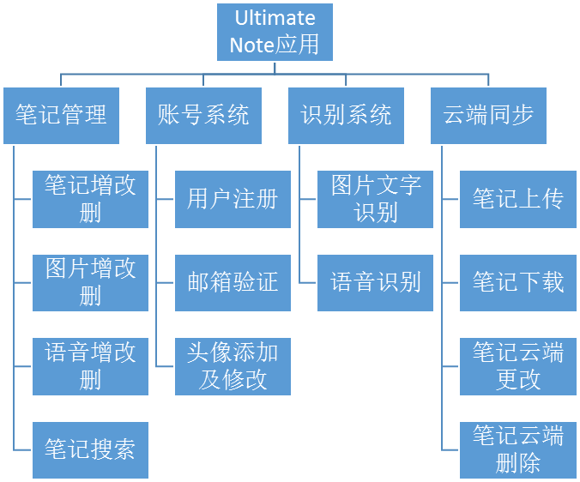
图1.顶层功能分解图

顶层用例图
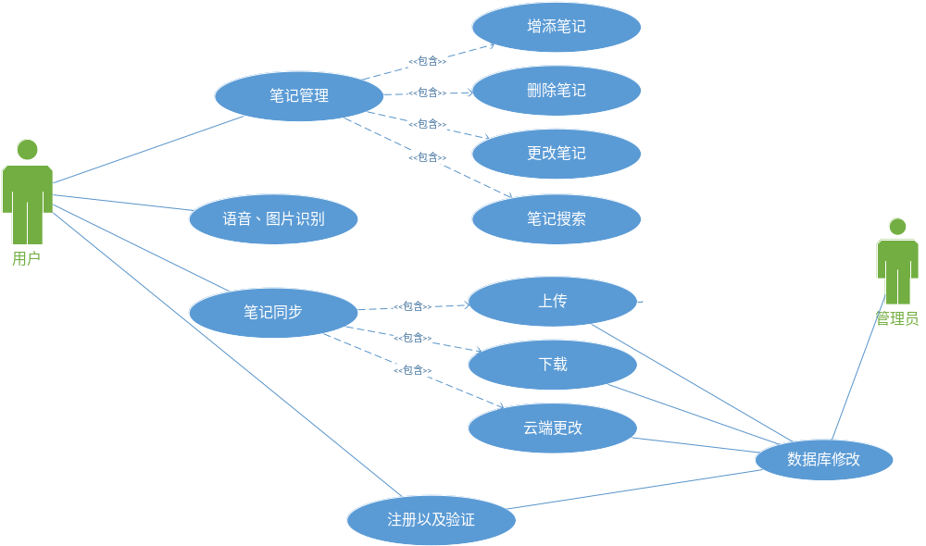
图2. 顶层用例图

顶层活动图
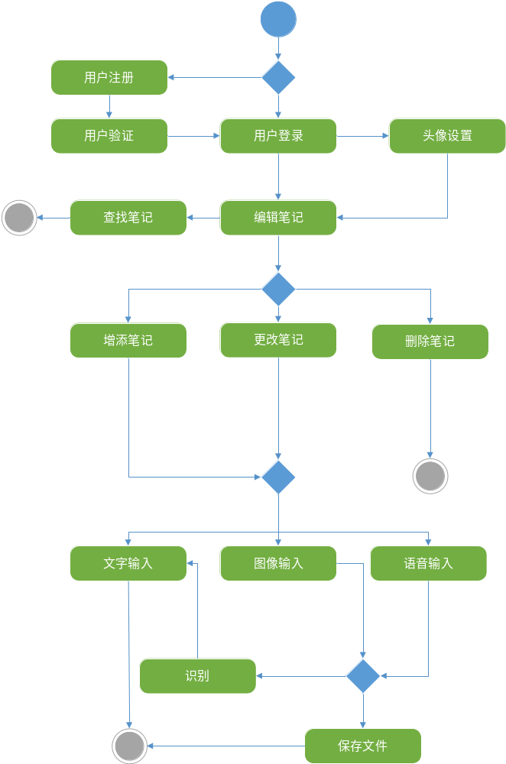
图3.顶层活动图

用例描述

笔记管理
用例名称 | 笔记管理 | 用例编号 | U01 | 设计者 | 白晓宇
对应业务 |  | 业务编号 |  | 调查者
用例描述 | 笔记管理包括增添笔记、删除笔记、更改笔记和笔记搜索等子模块，为用户提供对笔记的增添、删除和修改等基本操作，以及提供使用关键字搜索笔记的功能。
触发条件 | 用户登录系统
支持文件
输入 | 用户操作
加工 | 1）增添，更改，删除笔记操作  在本地或云端数据库中进行相关操作  2) 笔记搜索  提取关键字，比对笔记标题和标签
输出 | 对笔记的增添，更改，删除和搜索等操作
注意事项 | 需要在用户登录后进行操作
说明  /  注释 | 笔记管理包括增添笔记、删除笔记、更改笔记和笔记搜索四个子模块。  1）增添笔记  用户可以通过创建笔记的方式增添笔记，新建的笔记默认为空白文本，且为本地笔记。  2）删除笔记  用户可以删除本地笔记和云端笔记，也可以保留云端笔记，仅删除本地笔记。删除笔记的功能必须在用户登录的情况才可以使用。  3）更改笔记  用户可以修改已创建的笔记，包括云端笔记和本地笔记。更改笔记包括增添删除文字图片等。用户对笔记进行修改后，只有确认修改才会完成更改，否则会保存笔记的原始版本。  4）搜索笔记  用户可以通过标题、标题的一部分和笔记的标签等关键字搜索笔记。标题中含有用户搜索关键字或者标签与关键字一致的笔记会被用户搜索到，否则会提醒用户未搜索到相关笔记。笔记的搜索范围包括本地笔记和云端笔记。

参与角色及权限
参与角色：用户
权限：对笔记的增添、删除、更改，搜索已创建的本地和云端笔记

用例分解图
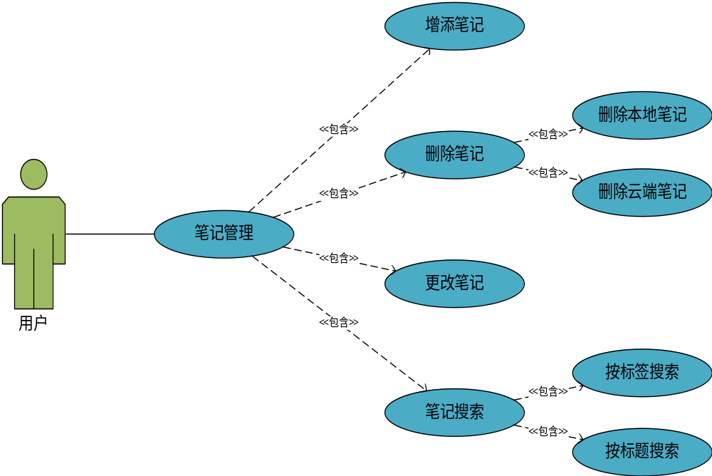

活动图
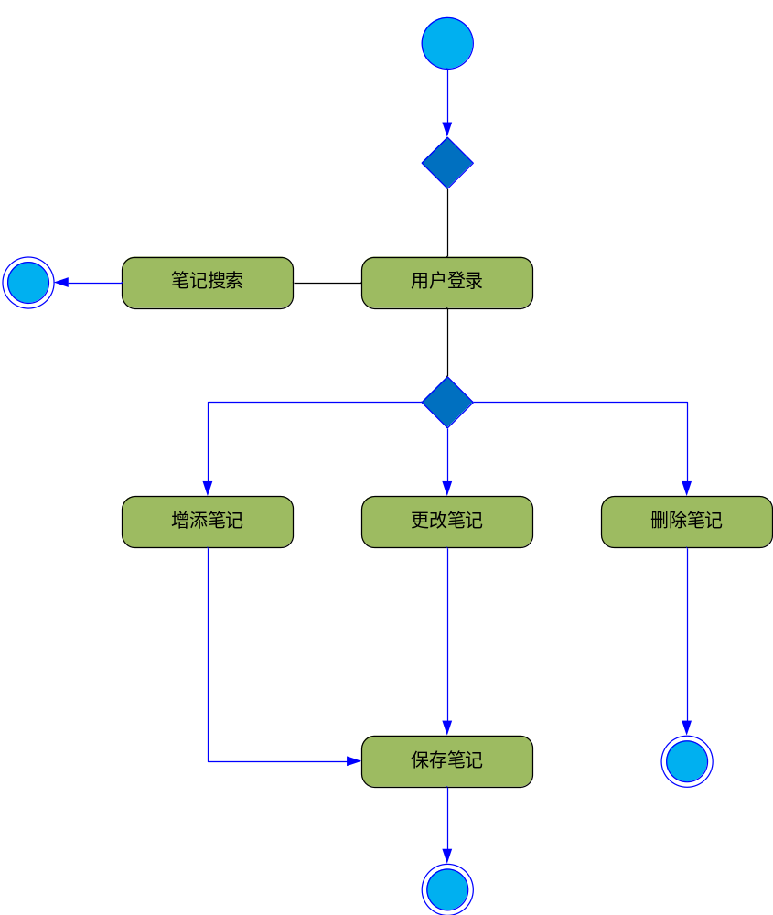

语音识别
用例名称 | 语言、图像识别 | 用例编号 | U02 | 设计者 | 白晓宇
对应业务 |  | 业务编号 |  | 调查者
用例描述 | 识别用户输入的语音或图像，转换为文字笔记，实现语音输入和图像输入转换文字输入的功能。
触发条件 | 用户编辑笔记
支持文件 | 音频文件、图片
输入 | 语音、图像
加工 | 识别用户输入的语言或图像，转换为文字
输出 | 文本
注意事项 | 语音识别和图像识别可能存在一定的错误率
说明  /  注释 | 本模块包括语音识别和图像识别两个子模块。  1） 语音识别  对于手机用户来说，通过语音创建和修改笔记要更加方便和快捷，在用户不方便打字的时候，也可以快捷的创建笔记。市场上常见的笔记应用都只支持保存用户的语音创建笔记，原始的音频文件占用空间较大，不利于用户多平台的同步，同时也不方便用户事后的编辑修改，因此语音识别是本项目的特色之一。语音识别存在一定的错误率，这和用户输入语音的质量，噪音以及用户的习惯有关，但是通过去噪处理等，可以保证较低的错误率，能够保证用户之后编辑阅读时，只需要进行少量的编辑和修改。  2） 图像识别  图像识别主要是帮助用户把pdf、拍摄的书刊文章等转换为文字输入，因此只能识别图片中的印刷体的字符，对于手写、艺术字或背景图案复杂的印刷题体字符存在较大的错误率，难以保证正确的输入。由于手机输入法基本都支持手写输入，因此识别用户的手写输入功能并不合理，而识别拍摄的手写体的图片，难度较大，且很难保证较高的正确率，所以没有考虑对手写字体的识别功能。

参与角色及权限
参与角色：用户
权限：编辑笔记，输入语音和图像

用例分解图
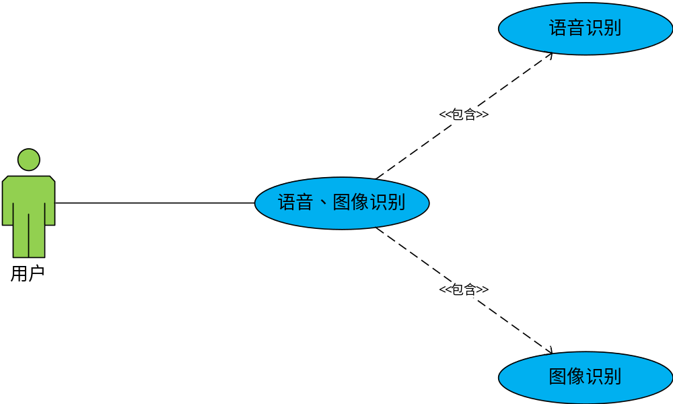

活动图
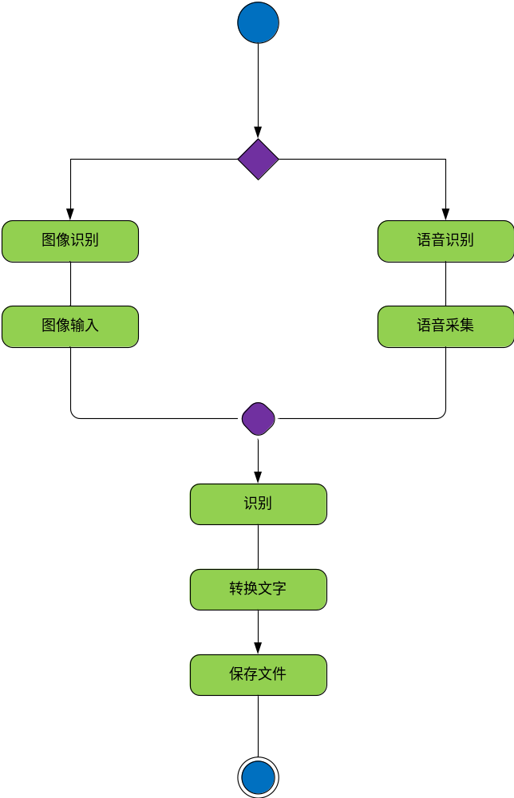

笔记同步
用例名称 | 笔记同步 | 用例编号 | U03 | 设计者 | 白晓宇
对应业务 |  | 业务编号 |  | 调查者
用例描述 | 笔记同步支持用户在客户端对笔记的上传、下载和更改，以及管理员通过数据库管理用户上传、下载和更改笔记的操作。
触发条件 | 用户登录系统
支持文件
输入
加工
输出
注意事项 | 管理员只能管理用户上传到云端的笔记，无法管理用户本地笔记。
说明  /  注释 | 笔记同步涉及到用户和管理员之间的协作，包括笔记上传、笔记下载和笔记更改三个子模块。  1） 笔记上传  已注册登录的用户可以上传自己的本地笔记到云端。上传到云端的笔记可以在不同平台间同步，而本地笔记只能在本地查看。管理员可以管理用户上传的笔记。云端笔记和用户最近一次上传的版本保持一致，因此和用户的本地笔记可能存在差异。用户在不同客户端对同一笔记进行的修改，以最近一次上传为准。  2） 笔记下载  用户可以在客户端下载自己保存到云端的笔记。包括在不同平台上查看相同账号在其他客户端上传的笔记，或者在线恢复本地已删除但云端保留的笔记。  3） 云端更改  用户在可以在本地修改云端笔记，本地的云端笔记修改后，会在下一次同步笔记时上传到云端。

参与角色及权限
参与角色：用户
权限：上传云端笔记、下载云端笔记和更改云端笔记

参与角色：管理员
权限：管理用户上传的云端笔记，云端恢复用户数据，管理用户对笔记的修改

用例分解图
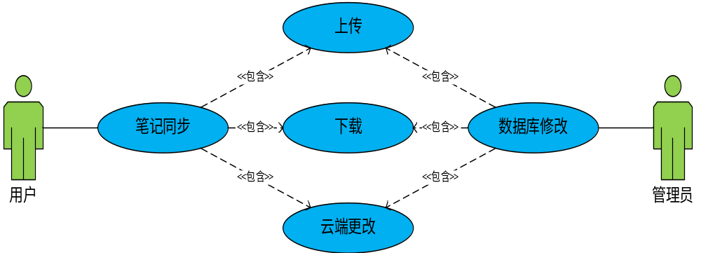

活动图
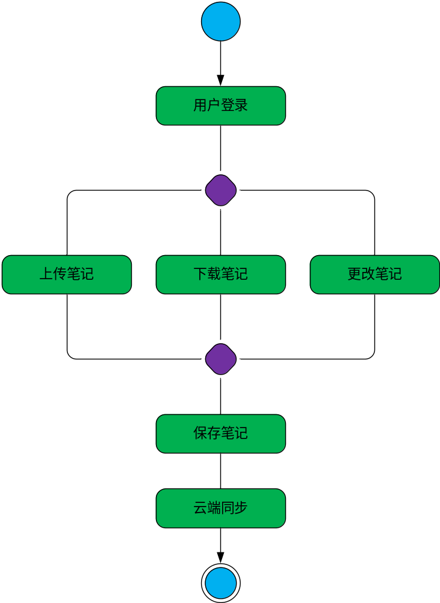

注册及验证
用例名称 | 注册及验证 | 用例编号 | U04 | 设计者 | 白晓宇
对应业务 |  | 业务编号 |  | 调查者
用例描述 | 注册及验证包括新用户登录前注册账号、验证邮箱以及用户设置头像等操作。
触发条件 | 用户进入登录界面
支持文件
输入
加工
输出
注意事项 | 用户注册的邮箱不能与已有用户相同，用户名、头像不能设计反动、暴力等违法信息。
说明  /  注释 | 注册验证设计到新用户注册和注册用户登录两方面内容。  1） 新用户注册  新用户可以通过注册按钮进入注册页面，用户需要输入注册邮箱并设置登录密码。若用户提交的注册邮箱地址有效且不与已注册用户重复，则会给用户注册邮箱发送验证邮件。用户电击验证链接即可以实现注册验证。  2） 注册用户登录  通过验证的注册用户通过密码登录应用，并且可以设置用户名（可选项）和头像（可选项）。管理员可以查看用户头像和用户名是否存在有害信息。

参与角色及权限
参与角色：用户（未注册）
权限：进入注册页面，提交注册信息，创建和修改本地笔记

参与角色：用户（已注册登录）
权限：修改用户名和设置头像，管理本地笔记和云端笔记，同步笔记

参与角色：管理员
权限：审核用户的注册信息和邮箱验证

用例分解图
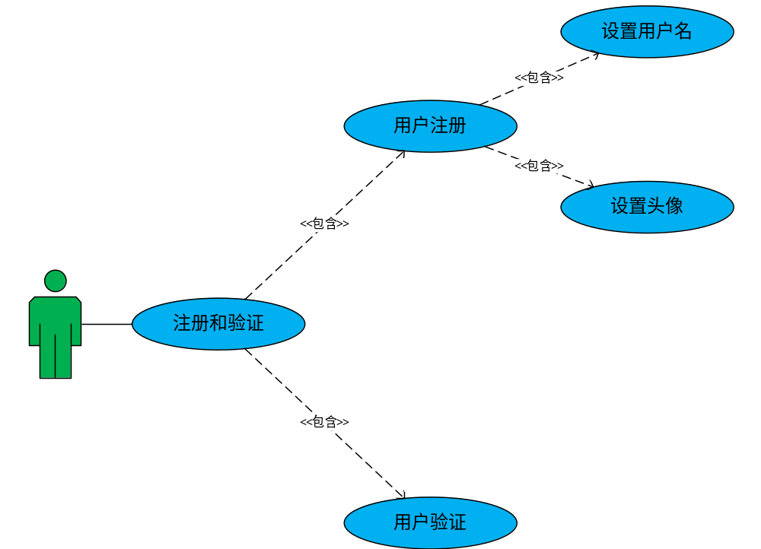

活动图

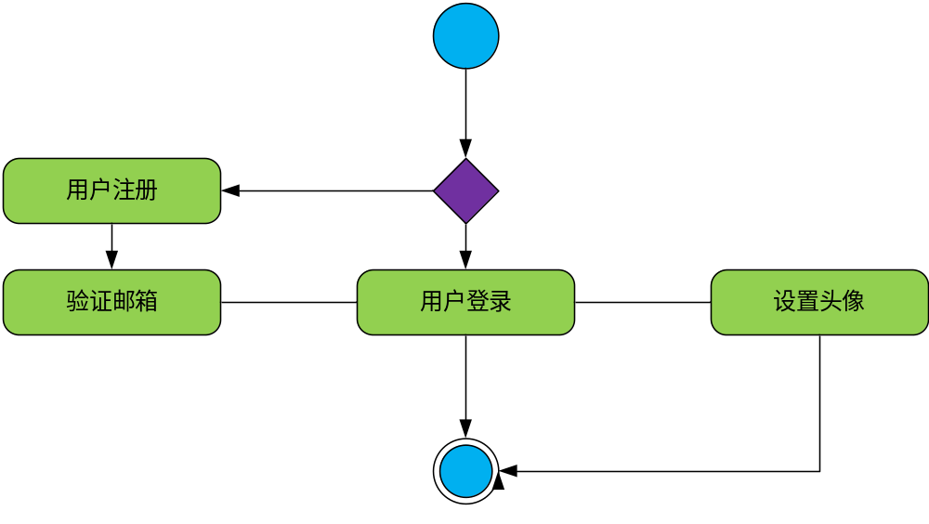

输入输出要求

数据类别 | 数据名 | 数据类型 | 数值范围 | 数据精度 | 描述解释
用户数据 | 用户ID | String | 非空字符串 | 1字符 | ID用来标识每个用户
 | 用户邮箱 | String | 非空字符串 | 1字符 | 数据格式：用户名@邮箱地址
 | 登录密码 | String | 非空字符串 | 1字符 | 长度不少于6位
 | 用户名 | String | 非空字符串 | 1字符 | 用户名不能超过32个字符
 | 用户认证 | Bollean | Ture/False |  | 用户邮箱是否认证
 | 笔记列表 | Relation | 可为空 |  | 用户创建的笔记的列表
 | 创建时间 | Date | 日期 | 1秒 | 用户数据创建时间
 | 更新时间 | Date | 日期 | 1秒 | 用户数据更新时间
笔记数据 | 笔记 ID | String | 非空字符串 | 1字符 | 笔记 ID
 | 用户 ID | Pointer | 非空字符串 | 1字符 | 此Note的创建者ID
 | 创建时间 | String | 非空字符串 | 1字符 | 此Note的创建时间
 | 标题 | String | 非空字符串 | 1字符 | 无标题记为未命名
 | 内容 | String | 非空字符串 | 1字符 | Note的具体内容
 | 描述文件 | Document | 文件 |  | 对该条Note的描述文件
 | 标签 | String | 非空字符串 | 1字符 | 对Note的标签描述，由用户创建
 | 图片列表 | Relation | 可为空 |  | 该Note包含的图片列表
 | 语音列表 | Relation | 可为空 |  | 该Note包含的语音列表
图片数据 | 图片ID | String | 非空字符串 | 1字符 | Picture的ID
 | 笔记ID | Pointer | 非空字符串 | 1字符 | 包含Picture的Note的ID
 | 图片 | Document | 图片数据 |  | 常见图片格式，如jpg、png等
 | 是否识别 | Boolean | Ture/False |  | 是否识别
 | 创建时间 | Date | 日期 | 1秒 | 数据创建时间
 | 更新时间 | Date | 日期 | 1秒 | 数据更新时间
 | 语音ID | String | 非空字符串 | 1字符 | 语音的ID
 | 笔记ID | Pointer | 非空字符串 | 1字符 | 包含语音的Note的ID
 | 语音 | Document | 语音数据 |  | 符合常见语音格式
 | 是否识别 | Boolean | Ture/False |  | 是否识别
 | 创建时间 | Date | 日期 | 1秒 | 数据创建时间
 | 更新时间 | Date | 日期 | 1秒 | 数据更新时间

性能需求

数据精确度
输入精度：不超过相应数据精度范围，超过则发出提示
图片：适度压缩
语音：适度压缩
输出精度：按存储的数据精度输出
传输精度：按存储的数据精度传输

时间特性
文字识别时间：大于40字每秒。
图片识别时间：视图片复杂程度不同，平均处理时间在2.0秒以内。
语音识别时间：视语音长度不同，平均处理时间在1.5秒以内。
同步处理时间：数据库自接受操作请求到执行操作请求所需处理时间在1.5s以内，同步时间与网络条件及笔记大小相关。
数据传输时间：与实际网络情况相关。
响应时间：系统在最高负载下，每个请求响应时间平均在0.5秒内，不计网络延时，最高不超过1.0秒。

适应性
系统在与服务器的交互上采用Client-Server架构风格。在笔记界面与笔记更新上采用了观察者模式这一设计模式。保证软件拥有高内聚、低耦合的特性，易于改进升级。系统按功能划分为若干子系统，包括用户登录，分享笔记，管理本地笔记等。子系统在完成各自的功能，保证了系统的兼容性。

运行需求

设备要求
 | 移动端 | 服务器端
系统 | Android4.0及以上 | Win10/Winserver/Linux
CPU | ARM | Intel i5
内存 | 512MB及以上 | 4GB
硬盘 | 1G及以上 | 100G及以上
网络状况 | 联机 | 联机
输入设备 | 手机、麦克风 | 鼠标，键盘
输出设备 | 显示屏 | 显示屏

网络环境
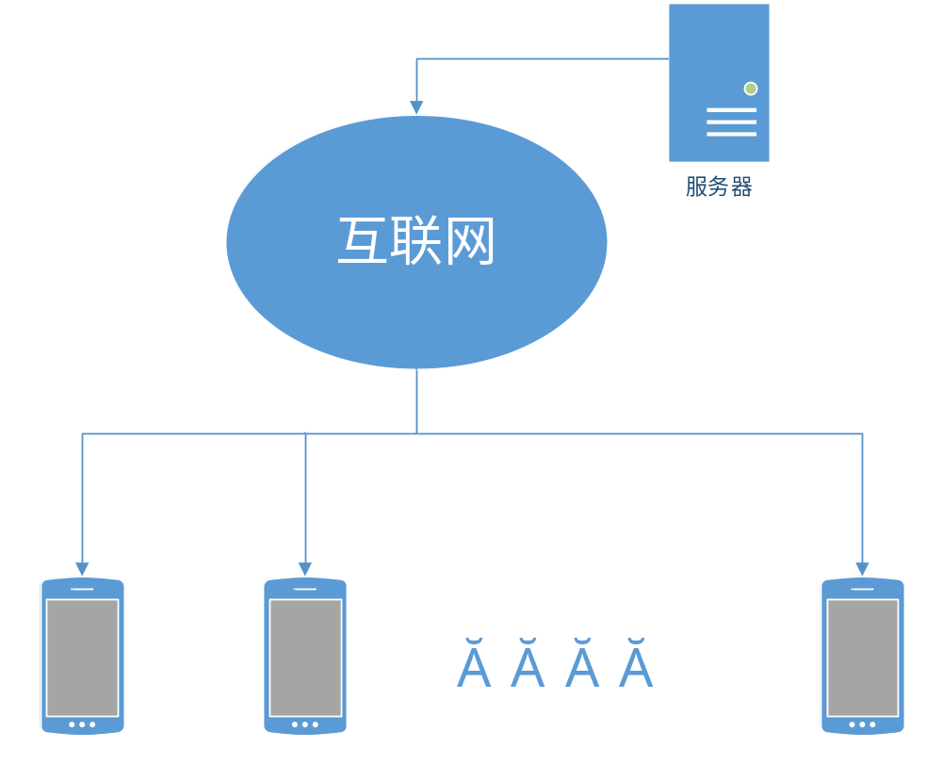
图4.网络环境图

用户界面

支持软件
操作系统：Window 10 企业版
Android 4.4
编译软件：Android Studio
使用软件：Microsoft Office 2013
Microsoft Visio Professional 2013
数据库： MongoDB

控制
客户端，用户需要了解对软件的基本控制。需要用户通过触摸屏直接操作，通过麦克风录入声音。
服务器端，通过MongoDB命令行，管理员可直接操纵数据库。

接口

硬件接口
本系统服务器端为在普通PC机Windows操作系统之上的一般软件系统，故除与硬盘，鼠标键盘等一些PC机基本硬件有关联外以及网络连接接口外，无需其他接口。
客户端部署在安卓手机上，应用户需求可能需要调用手机内置麦克风，相机。

软件接口
服务器端，需与MongoDB接口相连接，以便操作数据库，同时监听网络端口，以便处理客户端发来的请求。
客户端，需与麦克风启动接口、图片调用接口相连接，以便文件的添加。

故障处理
软件故障：
误操作导致误删笔记：无严重后果，可通过云端恢复。
无网络连接：无严重后果，可本地存贮，待网络恢复后云端同步。
数据不合法：系统将提示重新输入，否则无法继续进程。
服务器端数据误删：可能导致数据丢失，结局办法为按时备份。
其他故障：无法识别时发送错误报告。
硬件故障：
如果服务器发生了硬件故障，应当及时发出报警，管理人员应及时关闭主要服务系统提供的所有服务，或系统自动采取关闭保护措施，以免产生更严重的损失。在系统停止服务后管理人员当检查数据库情况是否完好，决定是否进行数据恢复，然后重启服务器程序，并发出通告。

存储要求（针对软件系统，尤其数据库系统）

数据集格式
User Collection
用户集合，通过课程号和学生号确定选课关系，用于记录每个学生所选的课程。
集合名 | 数据类型 | 允许空 | 是否unique | 描述
ObejectID | String | 否 | 是 | 用户 ID
Email | String | 否 | 否 | 用户邮箱
Password | String | 否 | 否 | 用户登录密码
Username | String | 否 | 否 | 用户名
EmailVerified | Bollean | 否 | 否 | 用户邮箱是否认证
Notelist | Relation | 是 | 否 | 用户创建的Note的列表
CreatedAt | Date | 否 | 否 | 数据创建时间
UpdatedAt | Date | 否 | 否 | 数据更新时间

Note Collection
笔记集合，主要记录笔记内存放的内容。
集合名 | 数据类型 | 允许空 | 默认值 | 是否unique | 描述
ObjectID | String | 否 | 无 | 是 | Note ID
User ID | Pointer | 否 | 无 | 否 | 此Note的创建者ID
CreateTime | String | 否 | 无 | 否 | 此Note的创建时间
Title | String | 是 | 未命名 | 是 | 此Note的标题
Content | String | 是 | 空 | 否 | Note的具体内容
Description | Document | 否 | 无 | 否 | 对该条Note的描述文件
Tag | String | 是 | 无 | 否 | 对Note的标签描述
PictureList | Relation | 是 | 空 | 否 | 该Note包含的图片列表
AudioList | Relation | 是 | 空 | 否 | 该Note包含的语音列表
CreatedAt | Date | 否 | 无 | 否 | 数据创建时间
UpdatedAt | Date | 否 | 无 | 否 | 数据更新时间

Picture Collection
图片集合，用以储存笔记中的图片。
集合名 | 数据类型 | 允许空 | 描述
ObjectID | String | 否 | Picture的ID
NoteID | Pointer | 否 | 包含Picture的Note的ID
Picture | Document | 否 | 图像本身
Recognized | Boolean | 否 | 是否识别
CreateAt | Date | 否 | 数据创建时间
UpdatedAt | Date | 否 | 数据更新时间

Audio Collection
语音集合，用以储存笔记中的语音。
集合名 | 数据类型 | 允许空 | 描述
ObjectID | String | 否 | 语音的ID
NoteID | Pointer | 否 | 包含语音的Note的ID
Audio | Document | 否 | 语音本身
Recognized | Boolean | 否 | 是否识别
CreateAt | Date | 否 | 数据创建时间
UpdatedAt | Date | 否 | 数据更新时间

数据库处理方案
主要管理的存储单元是数据库中的各种表，用户表、用户控制表、应用控制表、网站控制表、缓存表等，对存储有特殊要求的是缓存表，为了保证数据的时效性和保存数据的大小限制，需要时常清空缓存。清空缓存的时机十分重要，如果清空缓存较为频繁，与没有缓存的情况基本相同，用户打开网页的速度还是会很慢。如果清空缓存的时间差很长，则无法保证数据的时效性，随着数据量的增加，可能会导致查找性能下降等因素。
用户控制表、应用控制表以及网站控制表中每一项都会有一个过期时间，当检测到过期时，应当自动删除，不需要管理员干预。

其它需求
1.安全性需求
用户的个人信息、笔记信息等，应当得到安全性保证，需要保护用户个人信息和笔记内容等不被非法获取，同时用户储存在云端的数据，其完整性和可用性也需要得到保证。
2.性能需求
由于涉及图片识别和语音识别，识别的速度和准确率需要得到保证。目前要求，对于文字信息的识别至少达到40字每秒，对于标准印刷字体的识别准确率最高可达80%；对语音信息的识别平均时间不超过5秒，准确率不低于70%。
3.易用性需求
应用界面简单易用，习惯使用手机app的用户通过学习教程后就能使用。
4.运行环境约束
最低的系统版本为android 2.3
5.可靠性需求
app的正常运行时间为99，服务器端提供每天24小时，每周7天的服务；服务器端的正常运行时间为99%，服务器支持最大并发数不低于200。

附录-业务流程

8.1 系统业务概览
本系统共包含如下9项业务：

序号 | 业务名称 | 业务简要说明 | 对应图号
1 | 用户注册 | 用户填写注册表；检查注册信息是否完整
2 | 用户登录 | 用户提交用户名、密码；系统匹配用户名、密码
3 | 用户验证 | 验证用户邮箱
4 | 上传头像
5 | 创建笔记
6 | 修改笔记
7 | 删除笔记
8 | 同步笔记
9 | 搜索笔记 | 关键字分析；逻辑词分析；数据读取；UI显示
10 | 图像处理
11 | 语音识别
以下各节针对上文所列每一项业务，逐一进行描述，并给出业务流程图。

8.2业务流程图符号约定
业务流程图中使用的符号约定如所示。

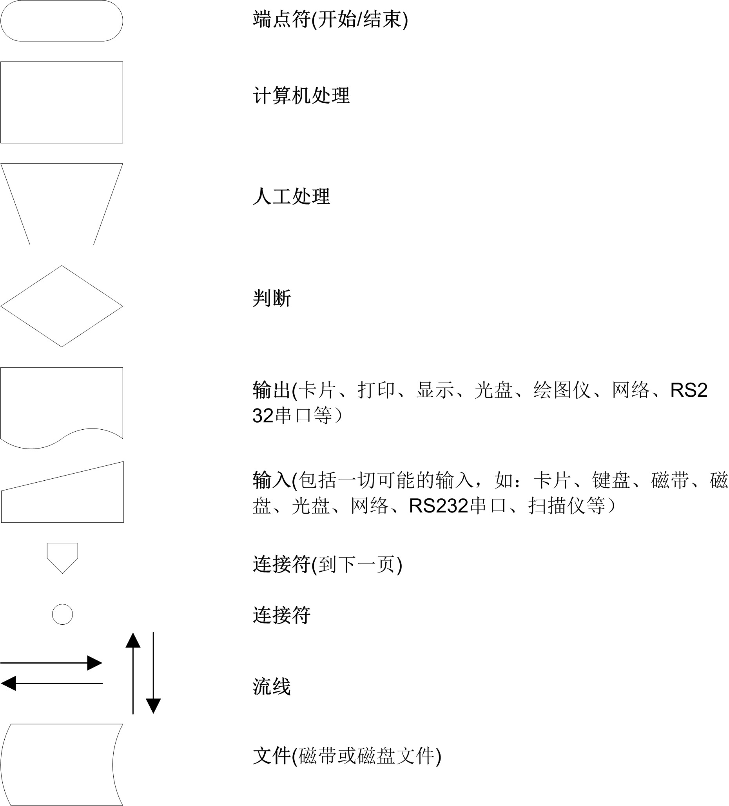
图 1 业务流程图符号约定

8.3业务流程描述

8.3.1用户注册
- 业务描述

编号 |  | V01 | 业务类别 | 用户管理
业务内编号 |  | N/A | 业务名称 | 用户注册
所属部门 |  | N/A | 调查人 | 白晓宇
整理人 |  | 白晓宇 | 整理日期 | 2016/4/3
业 务目 的 | 新用户注册账户
执 行条 件 | 1.用户输入可用的邮箱地址  2.用户两次输入的密码匹配
业 务流 程描 述 | - 用户输入邮箱地址，检查是否已被使用，地址格式是否正确。  - 用户输入密码，检查两次输入是否匹配。  - 确认无误后为用户写入用户信息。
注 意事 项 | - 用户密码暂时用明文保存。  - 用户名默认为用户注册邮箱。  - 邮箱为空或地址错误无法注册。
处 理要 求 | 若新建帐户不成功，则向用户提供出错信息：用户名被使用、密码不匹配。

- 流程图
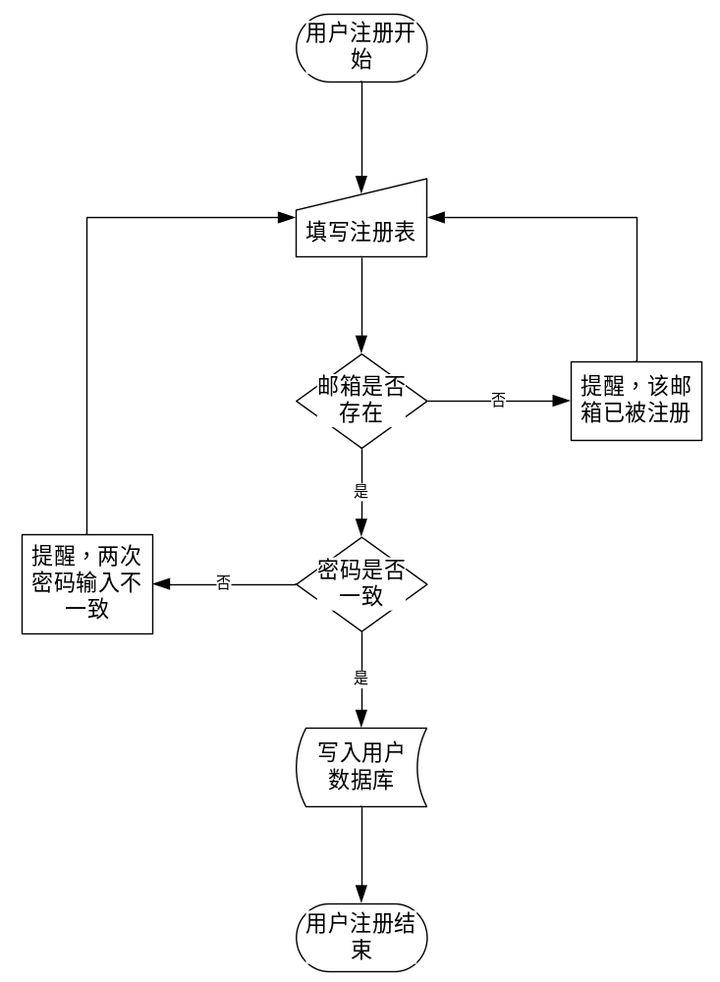
- UML活动图
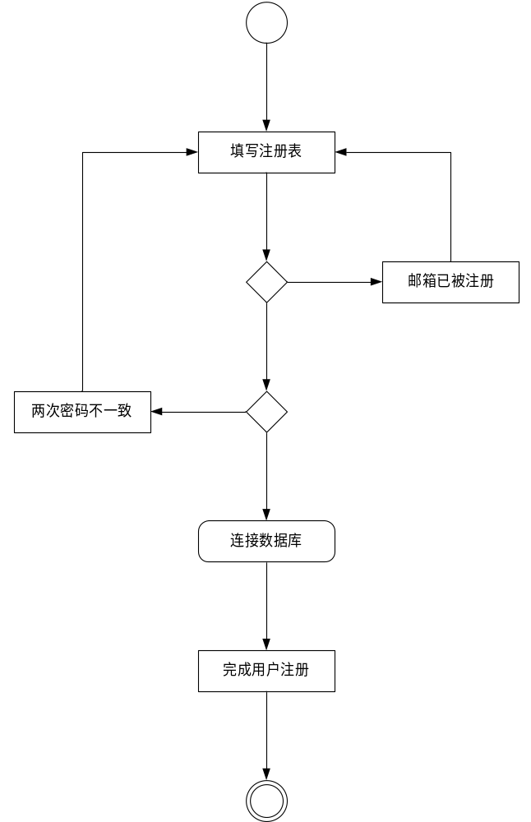

8.3.2用户登录
- 业务描述

编号 |  | V02 | 业务类别 | 用户管理
业务内编号 |  | N/A | 业务名称 | 用户登录
所属部门 |  | N/A | 调查人 | 白晓宇
整理人 |  | 白晓宇 | 整理日期 | 2016/4/3
业 务目 的 | 用户登录，匹配用户名、密码。
执 行条 件 | - 登录邮箱存在。  - 用户名密码匹配。
业 务流 程描 述 | - 用户输入用户名密码。  - 服务器从数据库取出用户密码。  - 服务器进行匹配，一致则转到主界面，不一致则报错。
注 意事 项 | 用户密码暂时用明文保存。
处 理要 求 | 若用户登录不成功，则向用户提供出错信息：用户名、密码不匹配。

- 流程图
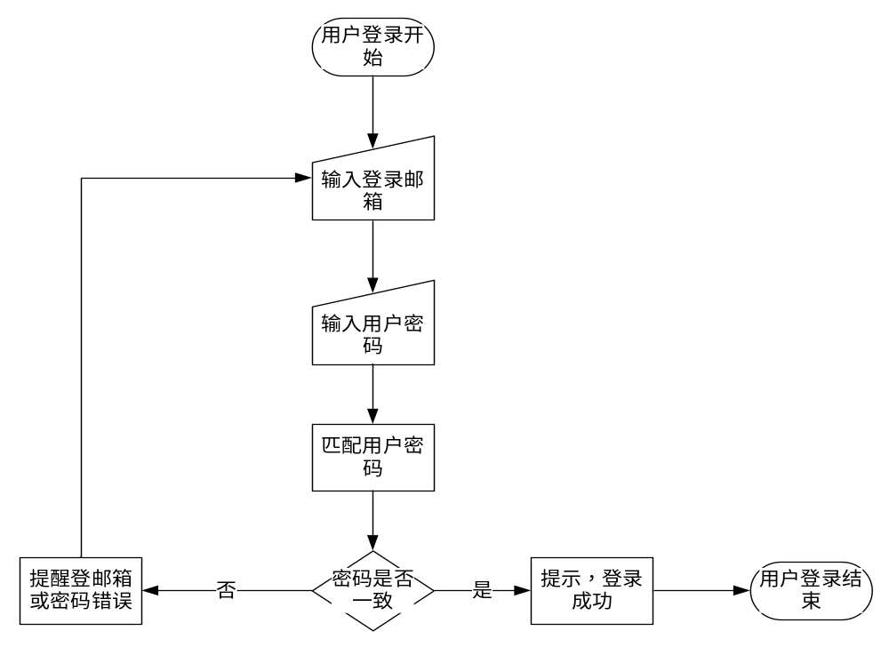
- UML活动图
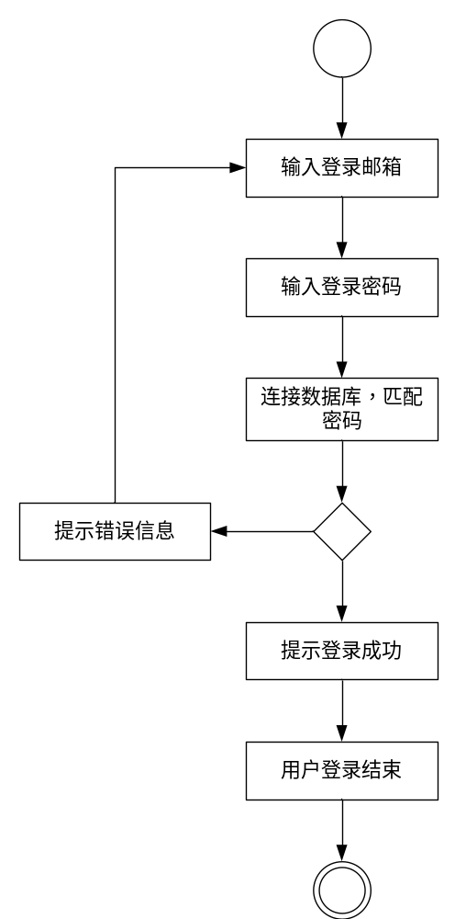

8.3.3用户验证
- 业务描述

编号 |  | V02 | 业务类别 | 用户管理
业务内编号 |  | N/A | 业务名称 | 用户验证
所属部门 |  | N/A | 调查人 | 白晓宇
整理人 |  | 白晓宇 | 整理日期 | 2016/4/3
业 务目 的 | 验证用户邮箱
执 行条 件 | 1.用户已注册。  2.用户已提交邮箱地址
业 务流 程描 述 | 1.向用户注册邮箱发送验证邮件。  2.用户点击邮件则验证成功。  3.用户24小时未点击链接则验证失败。
注 意事 项 | 验证失败的用户将从数据库中删除。
处 理要 求 | 如验证成功，则提示用户验证成功；24小时后用户点击验证链接，提醒用户，该链接地址已经失效，请重新提交注册信息。

- 流程图
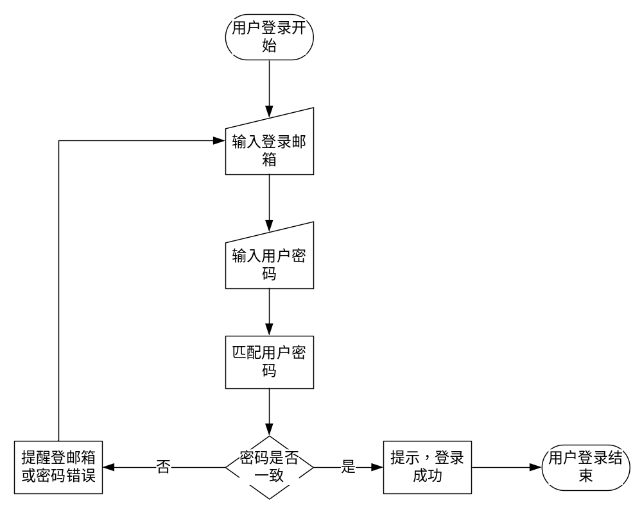

- UML活动图
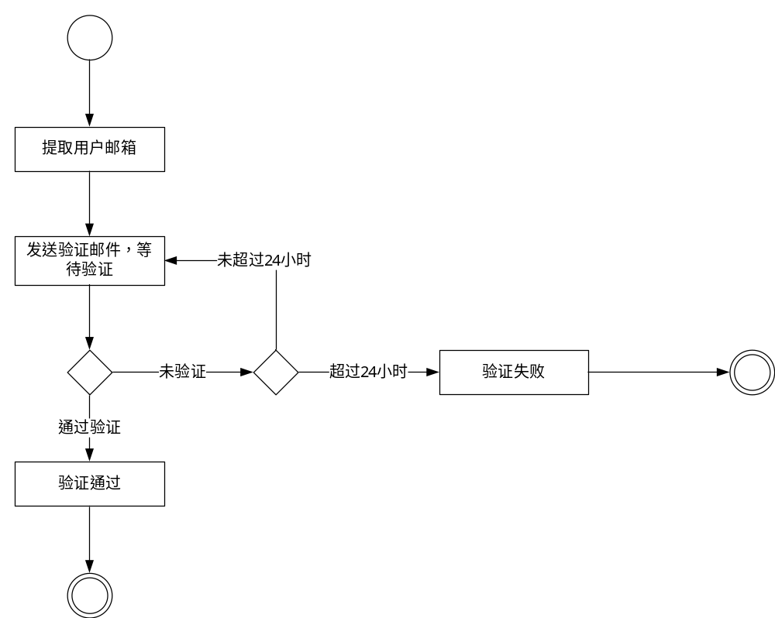

8.3.4上传头像
- 业务描述

编号 |  | V04 | 业务类别 | 用户管理
业务内编号 |  | N/A | 业务名称 | 上传头像
所属部门 |  | N/A | 调查人 | 白晓宇
整理人 |  | 白晓宇 | 整理日期 | 2016/4/3
业 务目 的 | 用户上传个人头像，修改头像
执 行条 件 | 1.用户已注册。  2.用户已登录。
业 务流 程描 述 | 1.用户提交上传/修改头像的申请。  2.用户提交头像。  3.数据库修改用户头像数据。  4.客户端同步用户头像数据。
注 意事 项 | 1.用户头像格式为jpg、png等常见图片格式；  2.上传的头像文件不应该超过1M;  3.修改头像后，用户需要刷新或同步才能看到新的头像。
处 理要 求 | 如果头像文件格式错误或太大，提醒用户检查文件，重新提交；如果头像修改或上传成功，提示用户头像已上传或头像已修改。

- 流程图
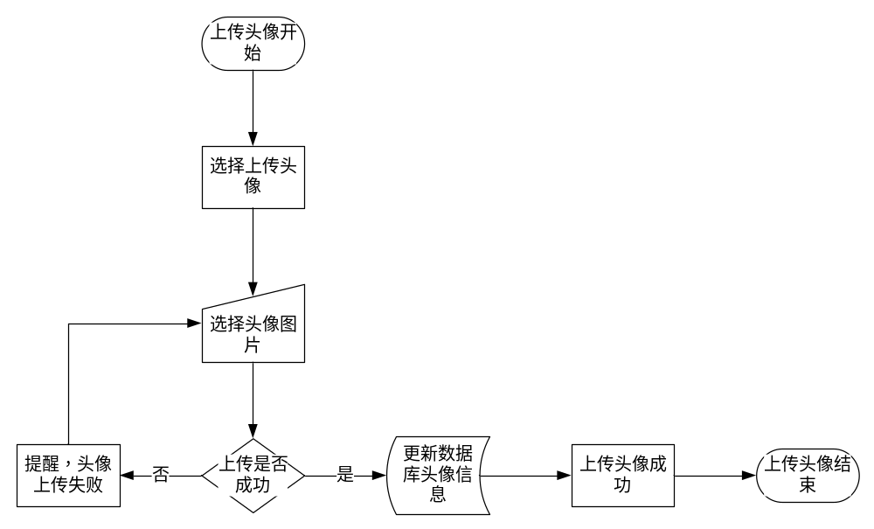
- UML活动图
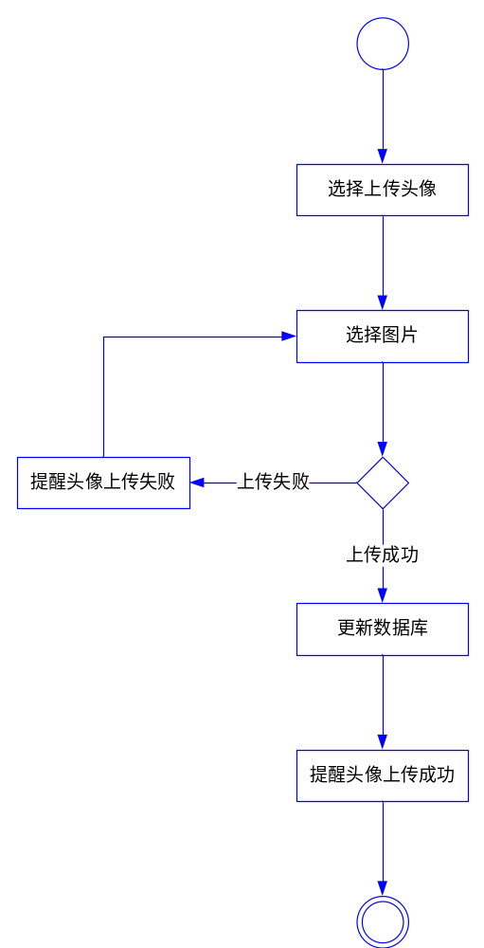

8.3.5 创建笔记
- 业务描述

编号 |  | V05 | 业务类别 | 笔记管理
业务内编号 |  | N/A | 业务名称 | 创建笔记
所属部门 |  | N/A | 调查人 | 白晓宇
整理人 |  | 白晓宇 | 整理日期 | 2016/4/3
业 务目 的 | 用户创建新的笔记，更新笔记列表。
执 行条 件 | 1.用户已登录
业 务流 程描 述 | 1.用户点击创建笔记按钮；  2.用户输入标题；  3.用户添加笔记内容、图片和标签等；  4.用户确认保存笔记；  5.保存笔记，更新笔记列表。
注 意事 项 | 1.用户未保存则新的笔记不会被创建；  2.用户未输入标题则标题为“未命名”；  3.创建笔记中设计图像识别和语音识别的功能，详细流程参见业务V10-图像处理和业务V11-语音识别。
处 理要 求 | 用户未保存，将提醒用户，是否放弃本次编辑。

- 流程图
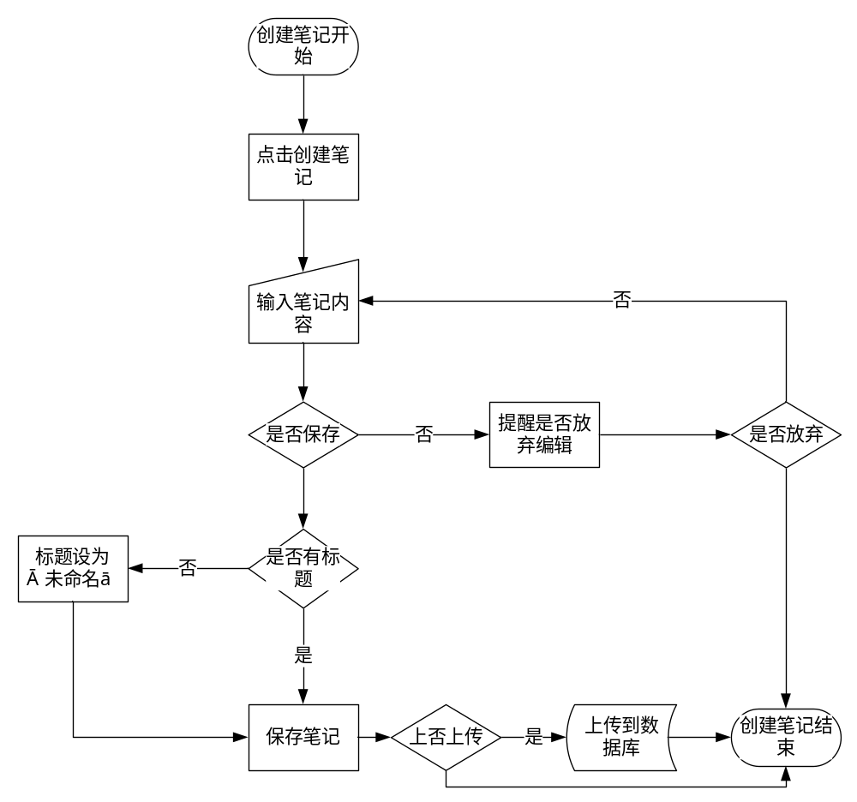
- UML活动图
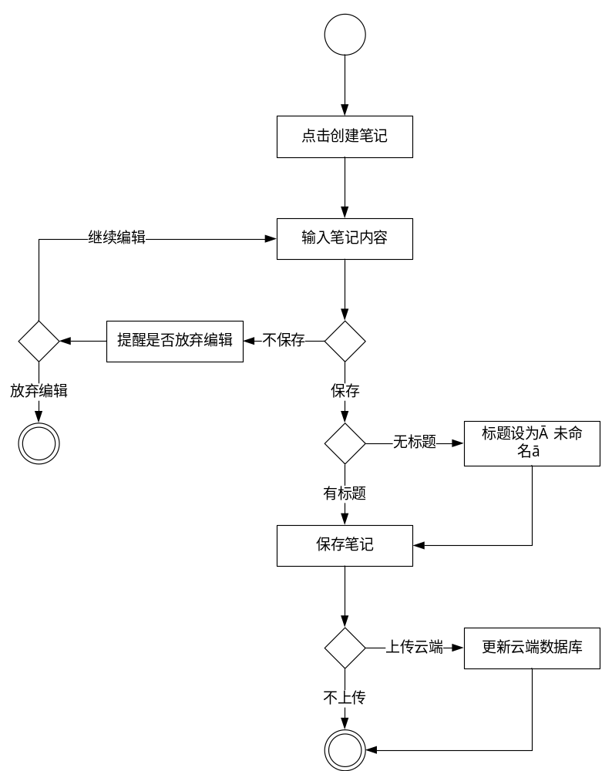

8.3.6 修改笔记
- 业务描述

编号 |  | V06 | 业务类别 | 笔记管理
业务内编号 |  | N/A | 业务名称 | 修改笔记
所属部门 |  | N/A | 调查人 | 白晓宇
整理人 |  | 白晓宇 | 整理日期 | 2016/4/3
业 务目 的 | 用户修改已创建的本地笔记或云端笔记。
执 行条 件 | 1.用户已登录；  2.已创建本地笔记或云端笔记。
业 务流 程描 述 | 1.用户点击编辑按钮；  2.用户对标题、内容等进行修改；  3.用户确认保存笔记；  4.保存笔记，更新笔记列表。
注 意事 项 | 1.用户未保存则笔记不会被修改；  2.用户未输入标题则标题为“未命名”；  3.笔记中设计图像识别和语音识别的功能，详细流程参见业务V10-图像处理和业务V11-语音识别。
处 理要 求 | 用户未保存，将提醒用户，是否放弃本次编辑。

- 流程图
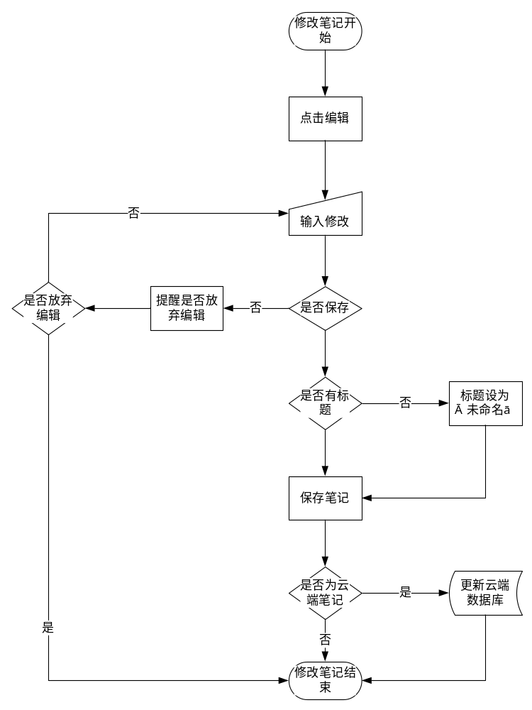
- UML活动图
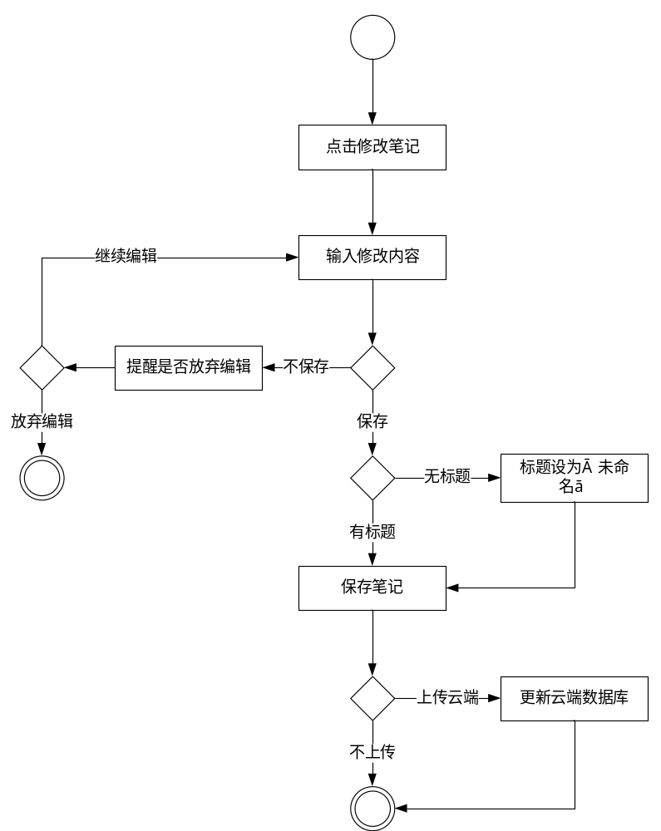

8.3.7 删除笔记
- 业务描述

编号 |  | V07 | 业务类别 | 笔记管理
业务内编号 |  | N/A | 业务名称 | 删除笔记
所属部门 |  | N/A | 调查人 | 白晓宇
整理人 |  | 白晓宇 | 整理日期 | 2016/4/3
业 务目 的 | 用户删除已有的本地笔记或云端笔记。
执 行条 件 | 1.用户已登录
业 务流 程描 述 | 1.用户点击删除笔记按钮；  2.用户选择删除本地笔记或同时删除本地笔记和云端笔记；  3.删除本地笔记；  4.若选择删除云端笔记，从云端数据库中将笔记删除。
注 意事 项 | 1.用户不能在未登录的情况下删除笔记；  2.用户只删除本地笔记的情况下，可以从云端数据库恢复笔记数据；  3.用户删除云端笔记的情况下，笔记无法恢复。
处 理要 求 | 用户未登录，将提醒用户先登录；用户选择删除选项后，将提醒用户是否确认删除；用户删除成功后，将提醒用户笔记已删除。

- 流程图
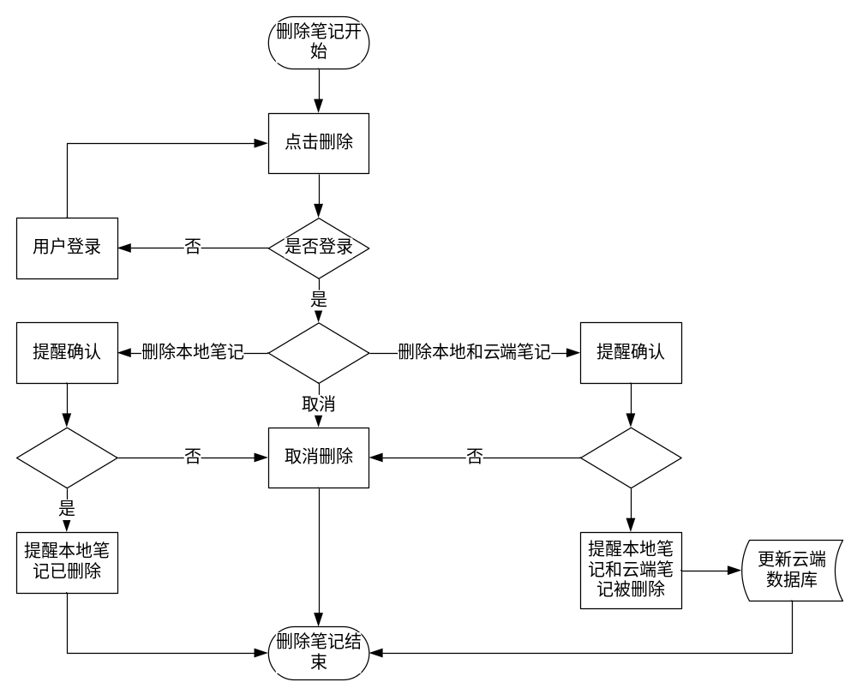
- UML活动图
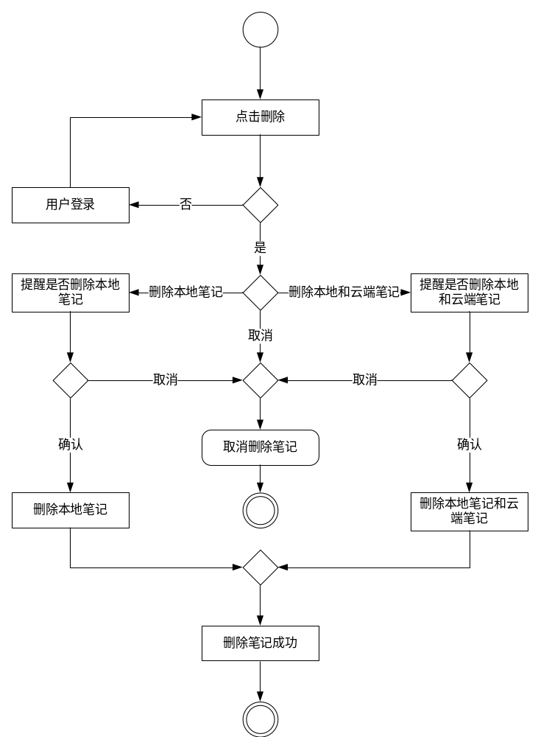

8.3.8 同步笔记
- 业务描述

编号 |  | V08 | 业务类别 | 笔记管理
业务内编号 |  | N/A | 业务名称 | 同步笔记
所属部门 |  | N/A | 调查人 | 白晓宇
整理人 |  | 白晓宇 | 整理日期 | 2016/4/3
业 务目 的 | 同步用户对云端笔记的上传、下载、修改和删除等信息。
执 行条 件 | 1.用户已登录；  2.用户存在云端笔记；
业 务流 程描 述 | 1.连接数据库；  2.更新用户笔记列表；  3.下载云端笔记(若本地未下载)；  4.上传本地储存的云端笔记（若被修改）；  5.用户选择本地笔记上传到云端。
注 意事 项 | 1.云端笔记和本地笔记不同时，将按修改时间确定最终版本；  2.云端笔记在本地已删除，则不会下载；
处 理要 求 | 用户选择本地笔记可以上传到云端；  用户选择云端笔记上传到云端时，将提醒用户该笔记已被同步到云端。

- 流程图
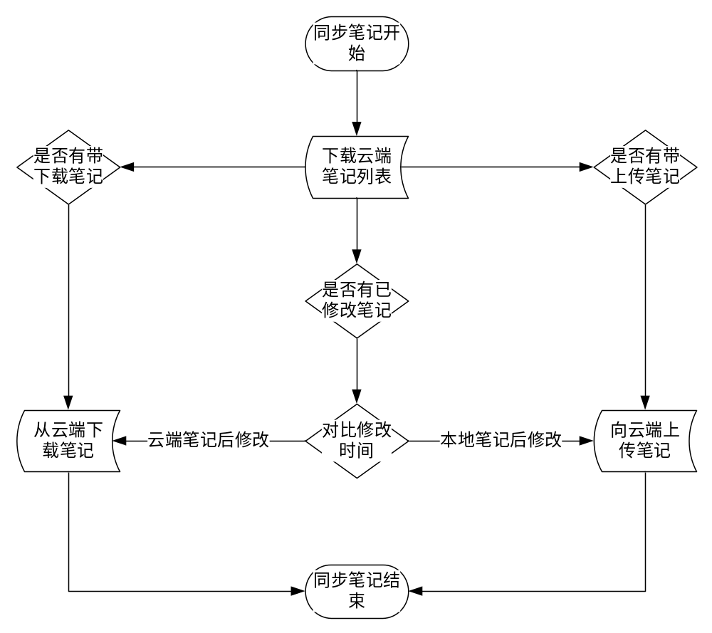
- UML活动图
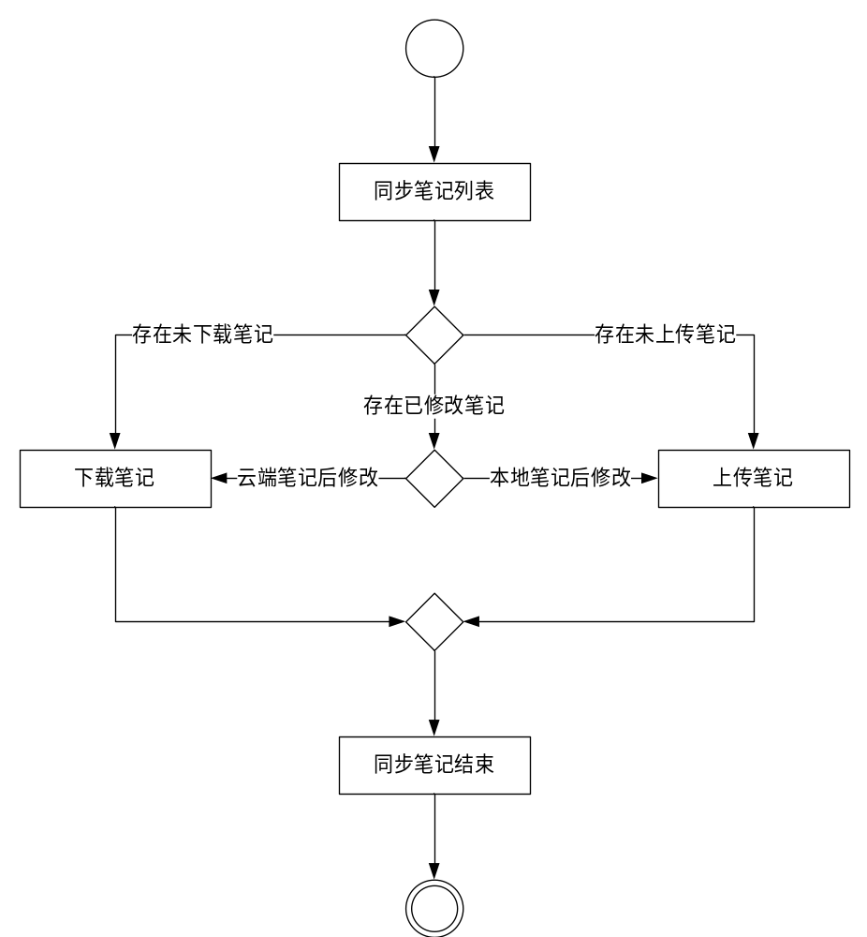

8.3.9 搜索笔记
- 业务描述

编号 |  | V09 | 业务类别 | 笔记管理
业务内编号 |  | N/A | 业务名称 | 搜索笔记
所属部门 |  | N/A | 调查人 | 白晓宇
整理人 |  | 白晓宇 | 整理日期 | 2016/4/3
业 务目 的 | 用户利用关键字（标题和标签）
执 行条 件 | 1.用户已登录
业 务流 程描 述 | 1.用户点击搜索笔记按钮；  2.用户输入搜索关键字；  3.系统匹配关键字；  4.返回搜索结果。
注 意事 项 | 1.若搜索结果为零，则将提醒用户未搜索到相关笔记；  2.单词区分大小写；  3.关键字可以是标题、标题的一部分或者是笔记的标签。
处 理要 求 | 未搜索到任何结果，将提醒用户更换搜索关键字。

- 流程图
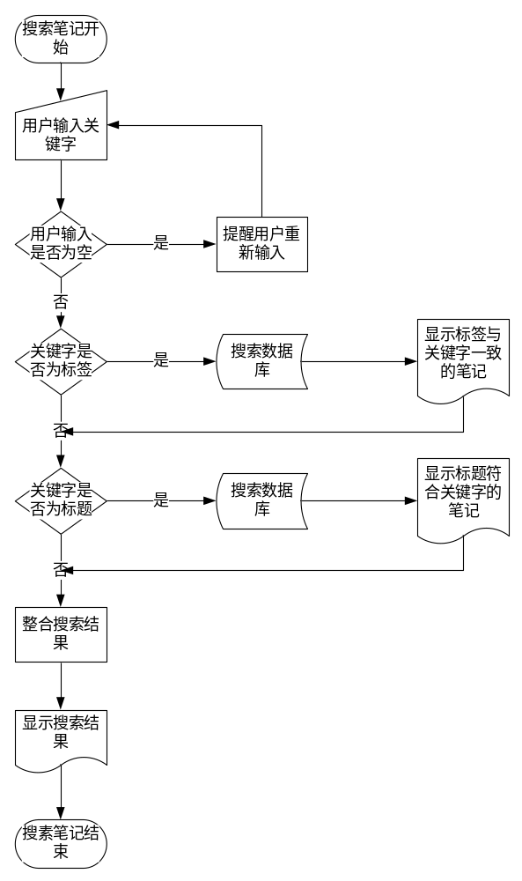
- UML活动图
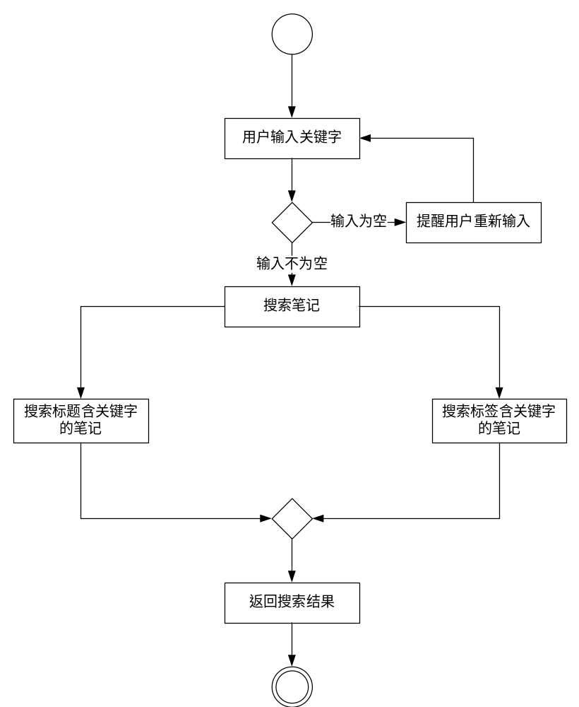

8.3.10 图像处理
- 业务描述

编号 |  | V10 | 业务类别 | 文字识别
业务内编号 |  | N/A | 业务名称 | 图像处理
所属部门 |  | N/A | 调查人 | 白晓宇
整理人 |  | 白晓宇 | 整理日期 | 2016/4/3
业 务目 的 | 用户添加图片，并可选择识别图片中的文字和裁剪图片。
执 行条 件 | 1.用户已登录；  2.用户已添加图片；
业 务流 程描 述 | 1.用户点击添加图片按钮；  2.用户选择图片文件添加；  3.用户选择图像识别，识别图片中的文字；  4.用户选择图片裁剪，裁剪图片;  5.添加图片，保存修改。
注 意事 项 | 1.添加的图片可以选择保存图片、保存识别出的文字或者保存图片和文字；  2.裁剪图片时可以选择裁剪和旋转图片；  3.用户需要确认操作，才会保存对图片的编辑修改结果。
处 理要 求 | 用户选择文字识别后，将提醒用户是否保存识别的文字还是只保存图片；用户选择裁剪和旋转图片后，将提醒用户是否确认，否则将放弃对图片的修改。

- 流程图
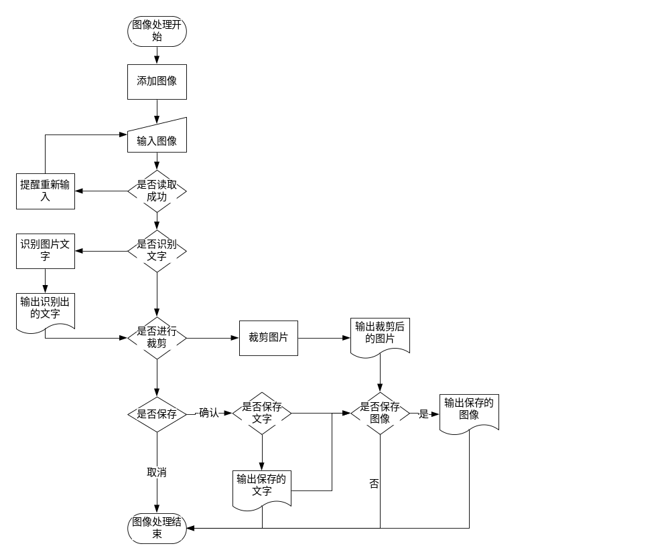
- UML活动图
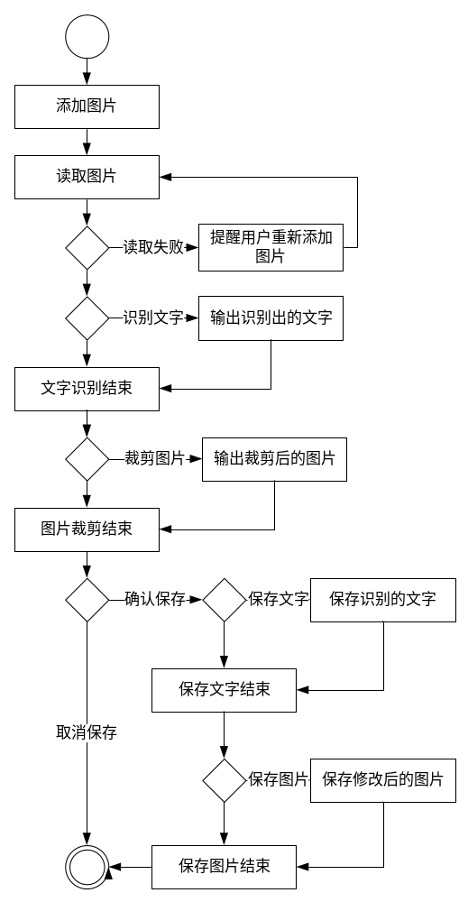

8.3.11 语音识别
- 业务描述

编号 |  | V11 | 业务类别 | 文字识别
业务内编号 |  | N/A | 业务名称 | 语音识别
所属部门 |  | N/A | 调查人 | 白晓宇
整理人 |  | 白晓宇 | 整理日期 | 2016/4/3
业 务目 的 | 用户添加语音，并可选择识别语音，转换为文字。
执 行条 件 | 1.用户已登录；  2.客户拥有打开麦克风并录音的权限；
业 务流 程描 述 | 1.用户点击语音识别按钮；  2.打开麦克风；  3.用户输入语音；  4.用户选择输入完毕;  5.识别语音，输入文字。
注 意事 项 | 1.需要打开麦克风的权限，若客户端未获得相关权限，则无法进行语音识别；  2.识别后的文字将自动添加到笔记中。
处 理要 求 | 用户选择语音识别后，将提醒用户正在打开麦克风；若无打开麦克风的权限将提醒用户授权；未检测到语音则将提醒用户重试或取消。

- 流程图
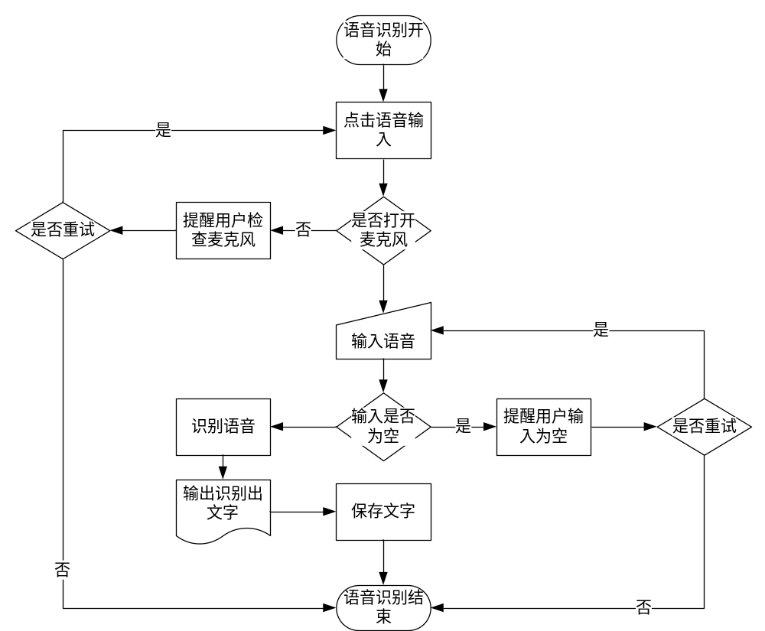
- UML活动图
